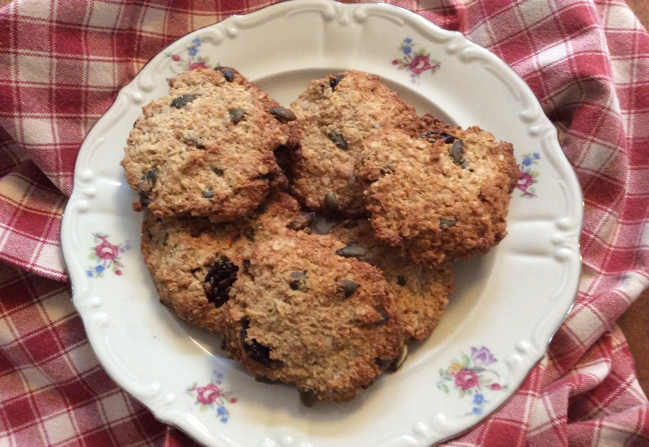

**Zondagochtendkoekjes**

Deze koekjes zijn razendsnel te maken. Vele malen gezonder dan de koekjes van bloem en veel suiker uit de supermarkt. Ze zijn voedzaam en makkelijk mee te nemen als tussendoortje. Een ideale snack. Ik heb ze op deze regenachtige zondagmorgen gebakken vandaar de naam zondagochtendkoekjes.

**Ingredienten** voor ongeveer 10 koekjes:

* 65 gram volkoren speltmeel
* 50 gram havervlokken of havermeel
* 50 gram kokosrasp
* 25 gram pompoenpitten
* 35 gram rozijnen of cranberry’s
* 1 losgeklopt ei
* Een snufje zeezout
* ½ theelepel wijnsteenbakpoeder
* 65 gram gesmolten kokosolie of roomboter
* 45 ml ahornsiroop

Verwarm de oven op 180 graden (hete luchtoven 165). Bekleed een bakplaat met bakpapier. Doe het speltmeel, de havervlokken, kokos, pompoenpitten, kokosrasp, rozijnen, zout en de wijnsteen bakpoeder in een kom. Roer er de ahornsiroop, het ei en de gesmolten kokosolie door. Maak kleine hoopjes en leg op de bakplaat. Druk even aan zo dat ze wat platter worden. Bak de koekjes 15 tot 20 min in de oven totdat ze mooi goudbruin zijn. Laat afkoelen.

Je kunt makkelijk **variëren** met de ingrediënten. Neem cranberry’s in plaat van rozijnen. Honing in plaats van ahornsiroop. Zonnebloempitten of fijngehakte noten in plaats van pompoenpitten. Voeg wat cacao nibs toe. Heb je geen wijnsteenbakpoeder in huis dan kan je ook natriumcarbonaat (bakingsoda) met een klein beetje zuur nemen (citroensap, appelazijn, karnemelk). Neem van de natriumcarbonaat de helft minder.

**Smakelijk**